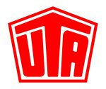
Presseinformation
Ansprechpartner für Rückfragen: Kay Otte +49 6027 509-106

UTA bietet On-Board Unit für Skandinavien an

- Einfache Begleichung von Maut-, Tunnel-, Brücken- und Fährgebühren in Norwegen sowie Brückengebühren in Dänemark und Schweden
- Schnelle Durchfahrt mit der BroBizz® Box an mehr als 50 Mautstationen

Kleinostheim – 16.6.2016. Die UNION TANK Eckstein GmbH & Co. KG (UTA) bietet mit der BroBizz® Box nun auch eine On-Board Unit (OBU) für die Mautbegleichung der Länder Norwegen, Dänemark und Schweden an. Die Box erfasst und übermittelt die Nutzungsgebühren für Straßen, Tunnel, Brücken und Fähren in Norwegen sowie Brücken in Dänemark und Schweden. Damit können UTA-Kunden an über 50 Mautstationen die Gebühren schnell und automatisch im Vorbeifahren begleichen.

In Norwegen müssen gewerbliche Fahrzeuge mit mehr als 3,5 Tonnen Gesamtgewicht seit dem 1. Januar 2015 über eine OBU zur Abwicklung der Straßenmaut verfügen. Mit der BroBizz® Box können Mautstellen schneller und einfacher passiert werden. Dabei gewährleistet die Box nicht nur eine automatische Erfassung und Übermittlung der Straßengebühren in Norwegen. Sie kann darüber hinaus auch für Tunnel, Brücken und Fährüberfahrten innerhalb Norwegens und Brücken wie die Storebælt- (DK), die Øresund-Brücke (DK-SE) oder die Svinesund-Brücke (SE-NO) genutzt werden. Für die Begleichung der Straßenmaut in Dänemark und Schweden gilt für Fahrzeuge ab 12 Tonnen Gesamtgewicht weiterhin die Eurovignette, die ebenfalls über UTA bezogen werden kann.
„Mit der BroBizz® Box erfüllen unsere Kunden die gesetzlichen Vorschriften und reduzieren gleichzeitig ihren Aufwand“, erklärt Kay Otte, Marketing Director bei UTA. „Damit haben wir eine weitere OBU in unserem Produktportfolio, mit dem wir unseren Kunden entsprechend ihrer individuellen Bedürfnisse eine interoperable Lösung bieten können.“ Ein fester Einbau des Geräts ist nicht erforderlich, da es im Batteriebetrieb läuft. Daher stellt auch ein Austausch zwischen verschiedenen Fahrzeugen kein Problem dar. Beim Einsatz der BroBizz® Box erhalten UTA-Kunden vielerorts Rabatte von bis zu 13 Prozent gegenüber dem Barzahlungspreis.
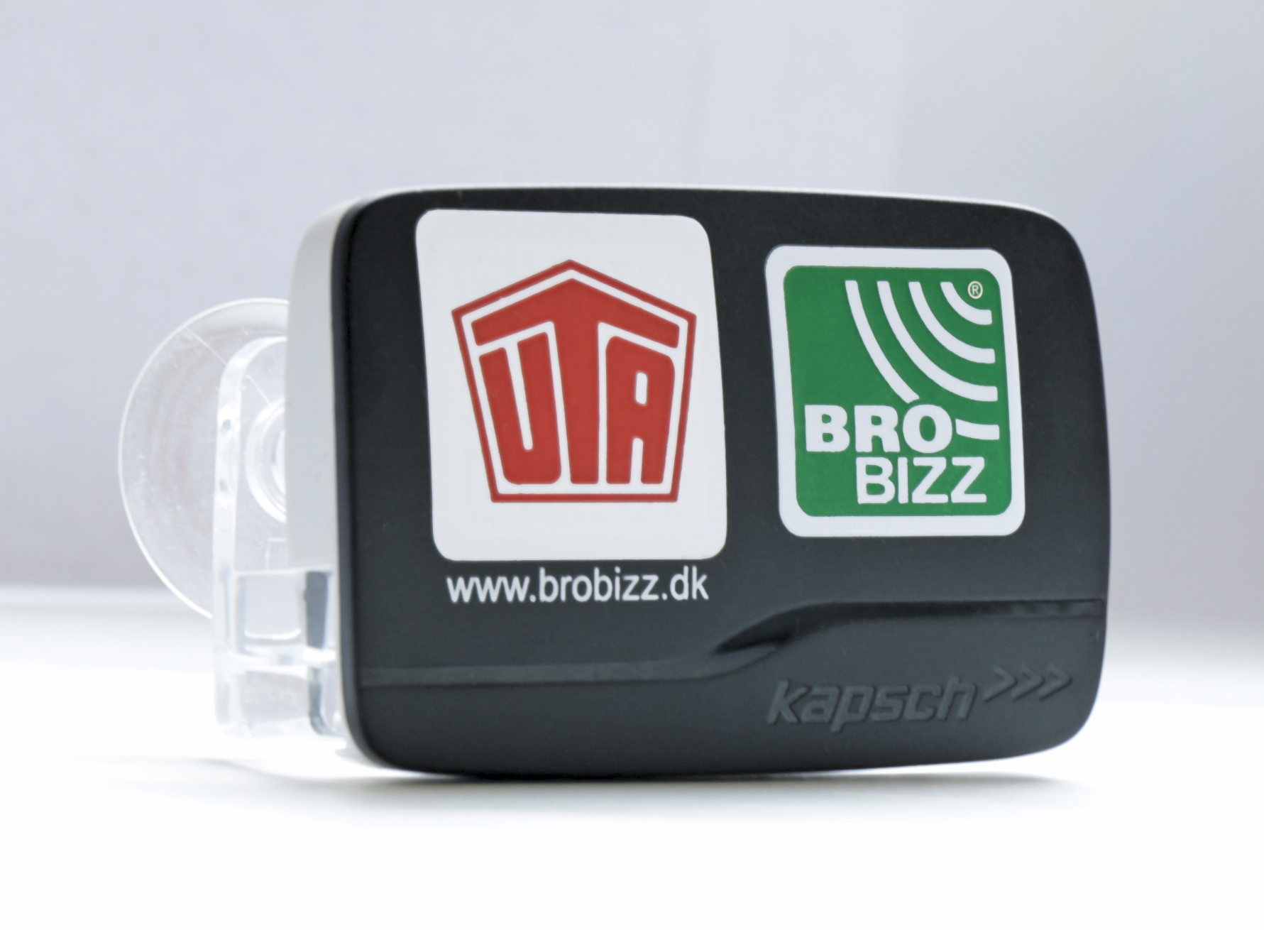

BroBizz® Box

Über UNION TANK Eckstein
UNION TANK Eckstein GmbH & Co. KG (UTA) zählt zu den führenden Anbietern von Tank- und Servicekarten in Europa. Über das UTA-Kartensystem können gewerbliche Kunden an über 53.000 Stationen in 40 europäischen Ländern markenunabhängig und bargeldlos tanken sowie weitere Leistungen der Unterwegsversorgung nutzen. Dazu zählen unter anderem die Mautabrechnung, Werkstattleistungen, Pannen- und Abschleppdienste sowie die Rückerstattung von Mehrwert- und Mineralölsteuer. Das Unternehmen, das 1963 von Heinrich Eckstein gegründet wurde, ist mit 51 Prozent mehrheitlich in Familienbesitz (repräsentiert durch die Familien Eckstein und van Dedem), weitere Anteilseigner sind Edenred SA (34 Prozent) und die Daimler AG (15 Prozent). Der Hauptsitz befindet sich in Kleinostheim/Main. Rund 400 Mitarbeiter erwirtschaften im UTA-Verbund einen Jahresumsatz von knapp 2,6 Milliarden Euro. UTA wurde bereits zum zehnten Mal in Folge vom Beratungsunternehmen ServiceRating, dem Mannheimer Institut für Marktorientierte Unternehmensführung (IMU), dem Meinungsforschungsinstitut YouGov und der Wirtschaftszeitung Handelsblatt zu einem der kunden- und serviceorientiertesten Dienstleister Deutschlands gewählt. UTA teilt Inhalte auf www.uta.com sowie Facebook, Twitter, LinkedIn, YouTube, XING und Instagram.

Abdruck kostenfrei, Beleg erbeten.
UNION TANK Eckstein GmbH & Co. KG, Kay Otte, Marketing Director
Heinrich-Eckstein-Straße 1, D-63801 Kleinostheim/Main, Telefon: +49 6027 509-106
E-Mail: kay.otte@uta.com

